第一步：登陆网站<http://www.chsi.com.cn/>，点击“图像校对”

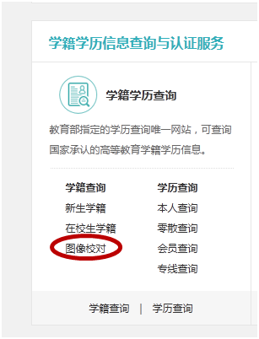

第二步：注册学信网账号

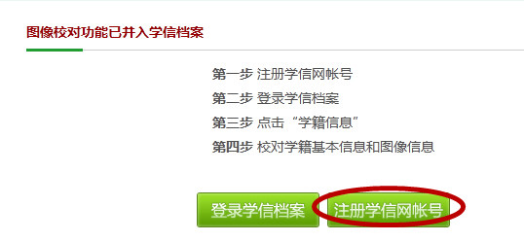

第三步：填写信息，信息一定要**实名制**填写

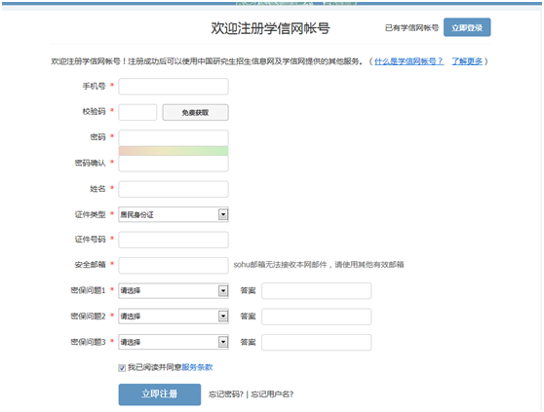

第四步：立即注册，完成后重新登陆

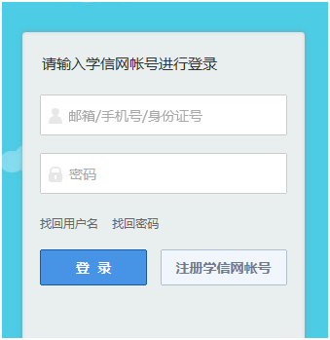

第五步：点击学籍信息（图像校对）

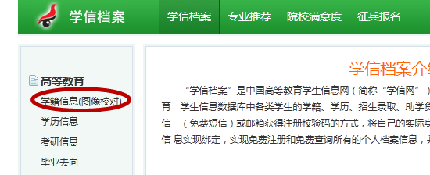

第六步： 仔细核对个人信息和毕业照片，如全部正确，点击 提交校对结果；如有信息有误，则点击修改 ，将正确的信息写上并提交。

如有任何问题请联系教务处唐老师：0571-85240027

教务处

2019年1月3日